ACCADEMIA GALILEIANA
DI SCIENZE, LETTERE ED ARTI IN PADOVA

Adunanza ordinaria pubblica
Venerdì 13 maggio 2022, ore 16.00
Sala del Guariento, reggia carrarese
via Accademia 7 - 35139 Padova
COMUNICATO STAMPA

MAGGIO 2022

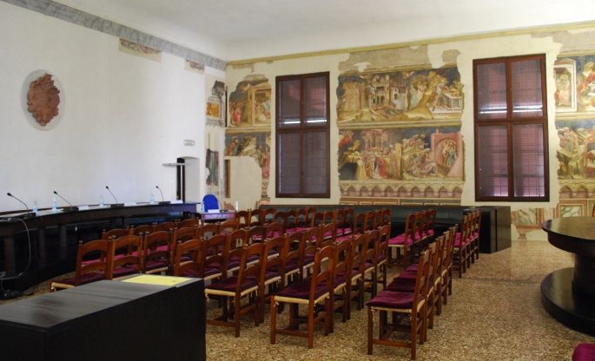
L'affascinante e misteriosa storia della sopravvivenza della materia, le correlazioni tra diabete e malattie renali e la commemorazione dell’italianista Manlio Pastore Stocchi in scena all'Accademia Galileiana.
Venerdì 13 maggio alle ore 16.00 presso la sala del Guariento della Reggia Carrarese si terrà la VII Adunanza ordinaria pubblica dell’Accademia Galileiana di Scienze, Lettere ed Arti.

L’Accademia aprirà le sue porte al più vasto pubblico perseguendo il suo importante obiettivo di divulgazione scientifica, letteraria ed artistica intrapreso da anni.
Introdurrà la giornata il Presidente dell’Accademia Galileiana Antonio Daniele e seguirà la commemorazione del Socio Effettivo recentemente scomparso Manlio Pastore Stocchi. Stimato Professore di Letteratura Italiana presso il Dipartimento di Italianistica dell’università di Padova e Membro del direttivo dell’Ente Petrarca di Padova. Il suo ricordo sarà curato dalle Socie Effettive Ginetta Auzzas e Giovanna M. Gianola.

Successivamente, si terranno le memorie del Socio Corrispondente Antonio Masiero sull’“Affascinante e misteriosa storia della sopravvivenza della materia” e del Socio Corrispondente Straniero Luigi Gnudi su “Lo zucchero non è sempre dolce: trasportatori del glucosio e malattia renale
nel paziente diabetico”.

ADUNANZA ORDINARIA PUBBLICA

venerdì 13 maggio 2022
Reggia dei Carraresi, sala del Guariento
Via Accademia 7, Padova

Ore 16:00

Antonio Daniele,
Presidente dell’Accademia Galileiana
Introduzione

Commemorazione

Ginetta Auzzas, s. e. e Giovanna M. Gianola, s. e.
Ricordo di Manlio Pastore Stocchi

Memorie
Antonio Masiero, s. c.
L’affascinante e misteriosa storia della sopravvivenza della materia

Luigi Gnudi, s. c. s.
Lo zucchero non è sempre dolce:
trasportatori del glucosio e malattia renale nel paziente diabetico

LA CITTADINANZA È CORDIALMETE INVITATA

